实验二
实验目的：
1.掌握目录和文件的操作
2.掌握文件权限的设置

实验内容：
系统中至少包含三个用户：root、linux、学生用户

一、简单文件系统练习
学生用户身份
- 前往/dev/shm这个内存仿真的目录来执行后续的命令
- 创建名为backup的目录，等待备份数据
- 进入backup目录
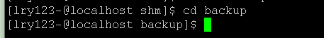
- 将/etc完整地复制过来
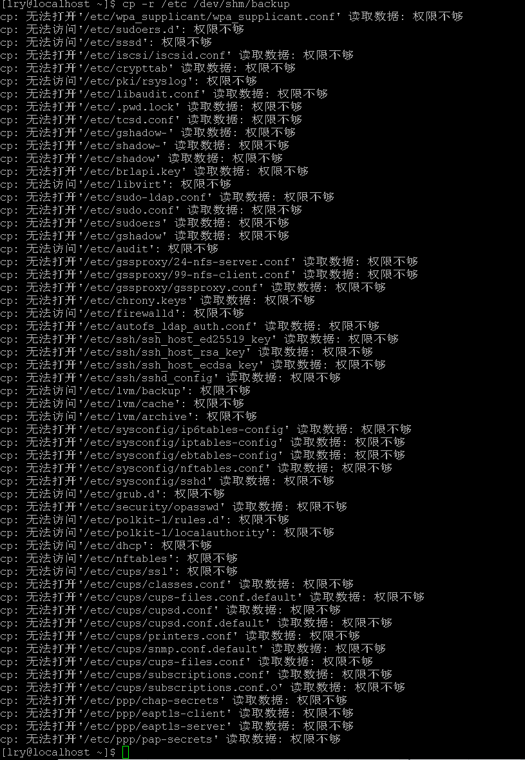
注意：由于权限问题，有些文件无法复制，没关系。
5. 再次复制文件，同时将错误信息传送到垃圾桶，不显示在屏幕上
**** 2> /dev/null
6. 查看/etc和./etc的详细信息（列出他们自己的目录，不是内容,ll -d）
注意：两个etc的路径如何书写
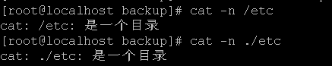
- 删除backup目录
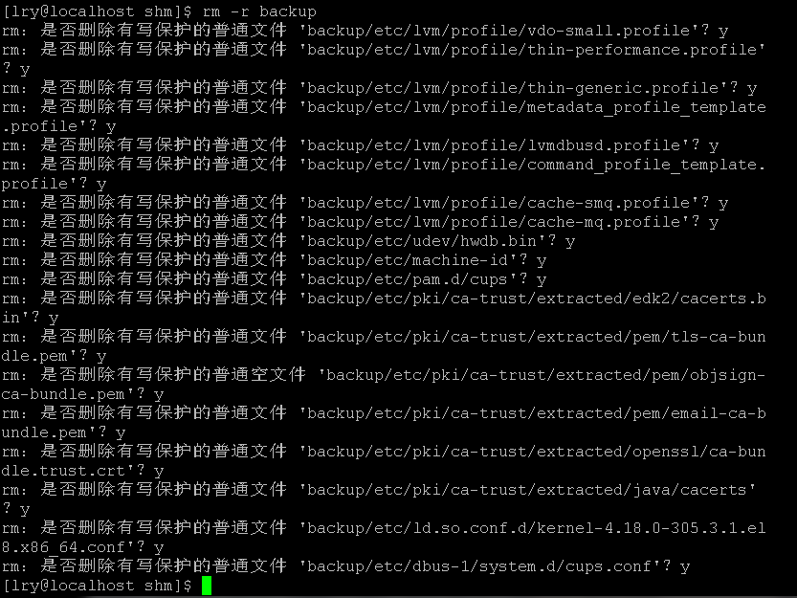

二、文件权限
root身份
- 切换工作目录到/dev/shm
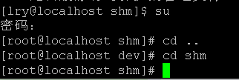
- 将/etc/fstab复制到/dev/shm下
- 将/dev/shm/fstab改名为newfs
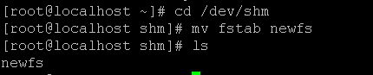
- 让newfs的用户为学生用户，群组为学生用户
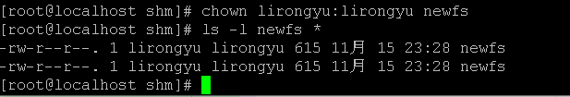
- 学生用户可读、可写newfs，学生用户群组成员只可读，其他人无任何权限
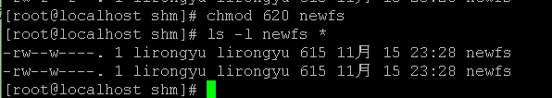
6.让所有人都可以执行newfs文件（分别使用字母方式和数字方式，同时不要更改已有的权限）
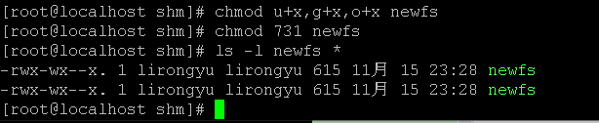
三、设置用户的sudo权限（自行思考，使用哪一个用户）
1.为/etc/sudoers添加用户写权限
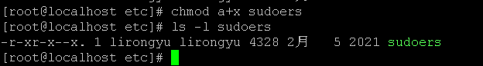
2.编辑文件/etc/sudoers，添加如下内容
## Allow root to run any commands anywhere
root ALL=(ALL) ALL
linux ALL=(ALL) NOPASSWD:ALL （增加项）
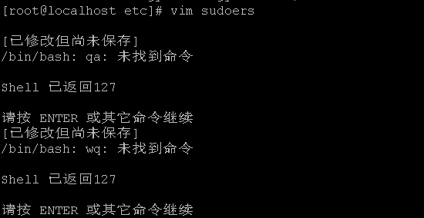
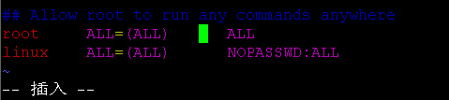
- 删除用户写权限
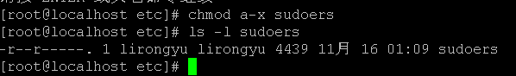
4.尝试在普通用户下，使用sudo chown修改文件所属主组
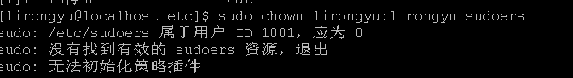
注意：
1.在实验过程中要注意当前用户及报错信息，有效利用网络资源；
2.每个学生书写实验笔记，并将笔记内容截图，班级姓名学号.jpg(手写，电子版皆可)；

